Пошаговая инструкция подачи заявления на получение компенсации
части родительской платы за присмотр и уход за детьми в дошкольных
образовательных организациях через портал Госуслуг

Напоминаем:
учетная запись на портале Госуслуг должна быть подтверждена;
дети должны быть указаны в личном кабинете в разделе «Семья и дети»

1. | Входим в Личный Кабинет (gosuslugi.ru), используя логин и пароль | 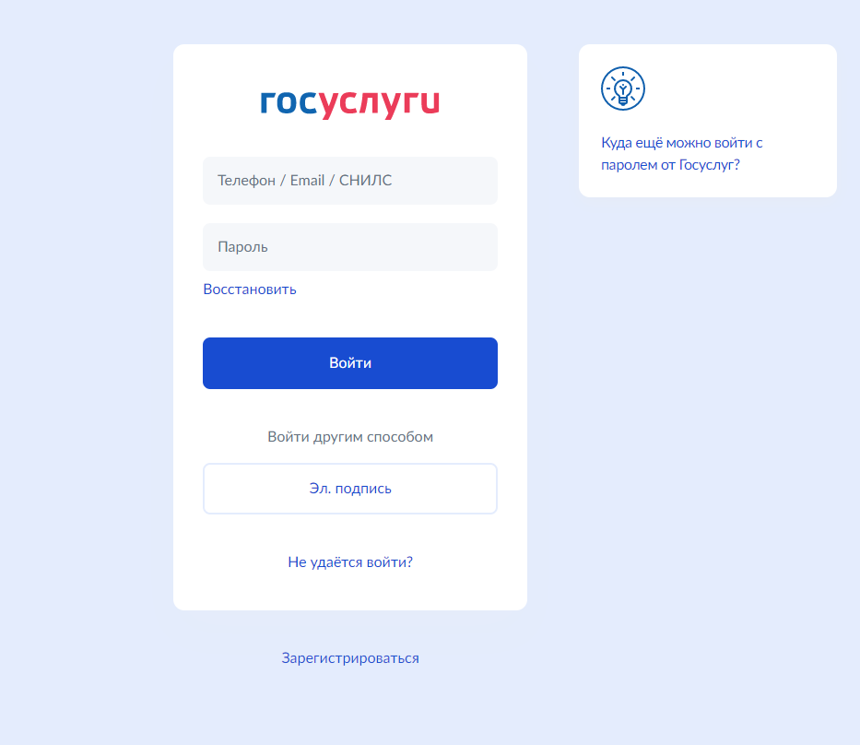
2. | На главной странице нажимаем на вкладку «Дети Образование» | 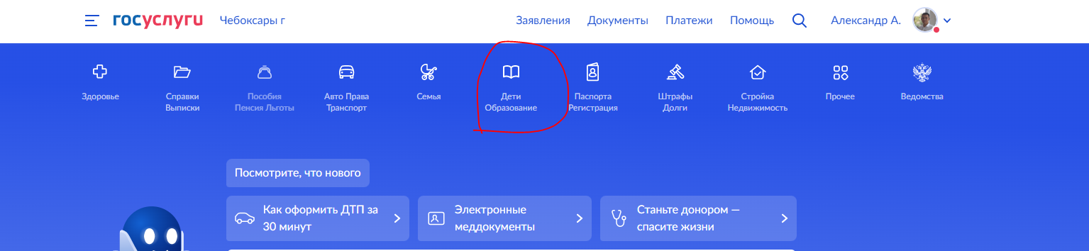
3. | В выпадающем списке выбираем «Выплата компенсации части родительской платы за присмотр и уход за детьми в государственных и муниципальных образовательных организациях, находящихся на территории соответствующего субъекта Российской Федерации» | 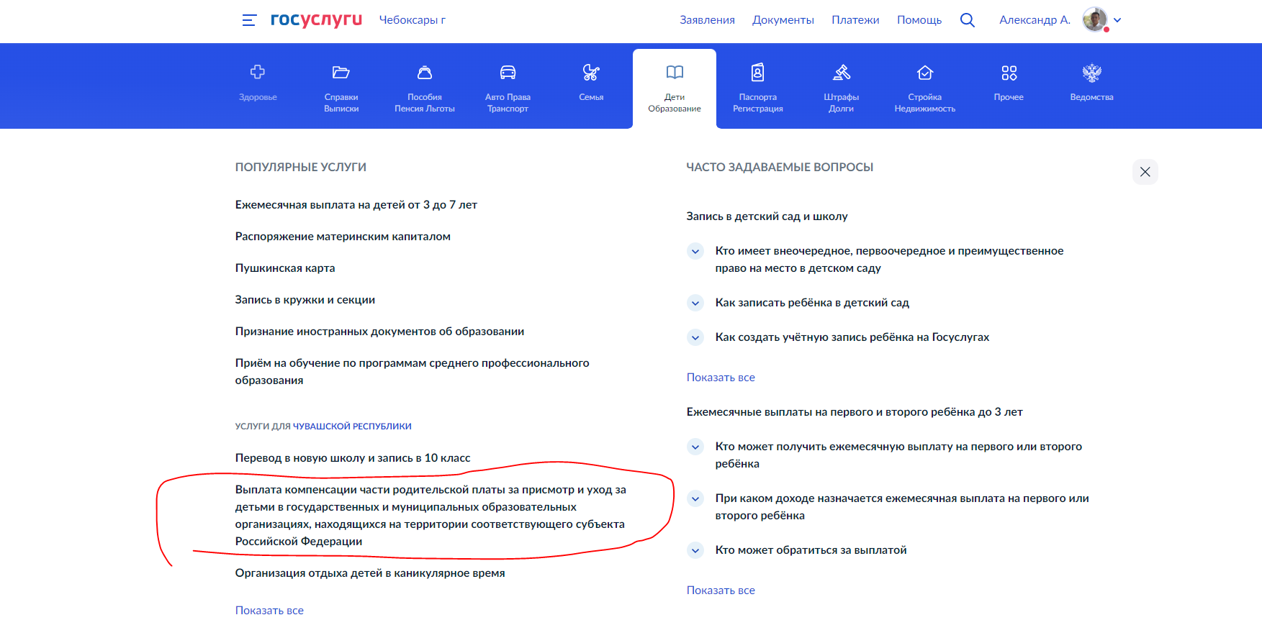
4. | Переходим к заполнению заявки на оказание государственной услуги, нажав на кнопку «Начать» | 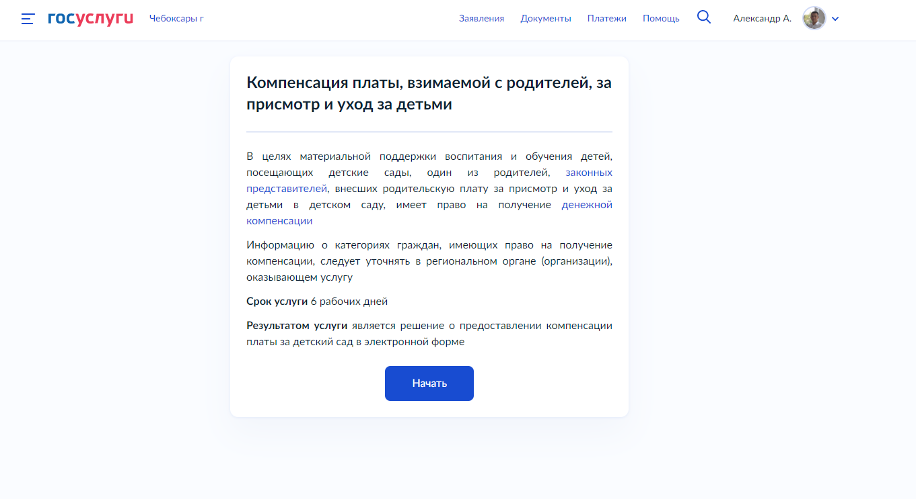
5. | Сведения о заявителе – нажимаем кнопку «Верно» (либо вносим изменения в данные при необходимости) | 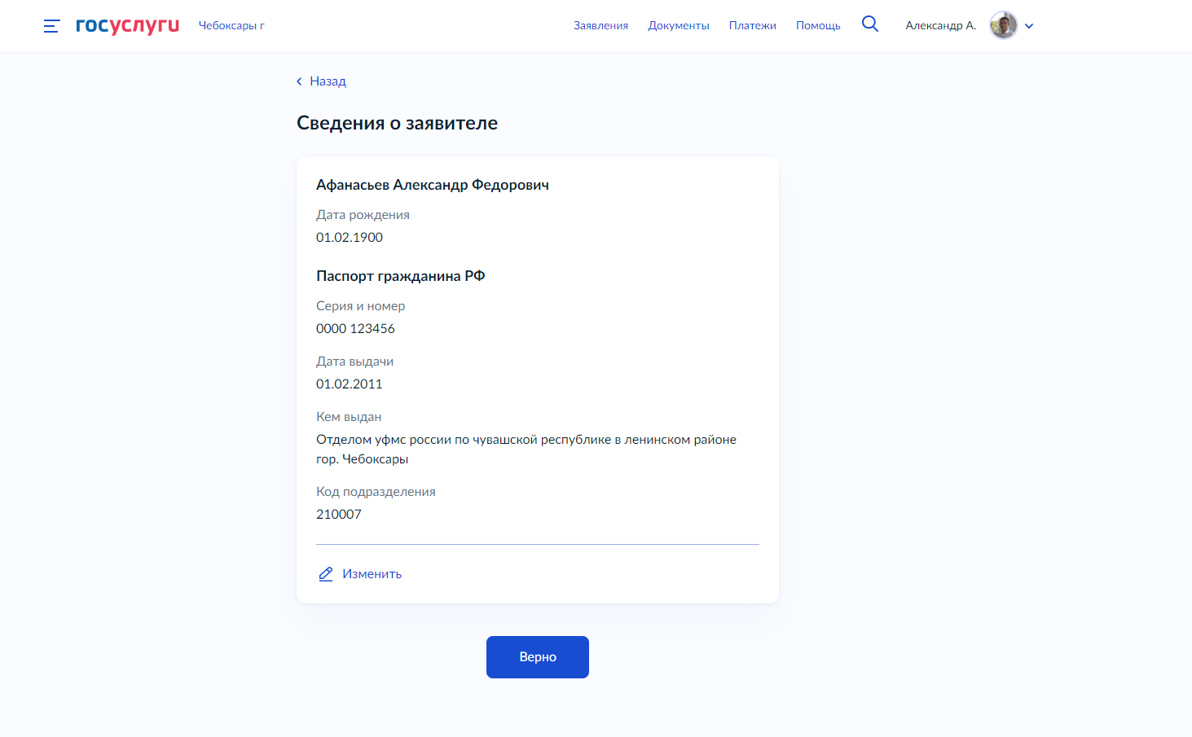
6. | Контактный телефон заявителя - нажимаем кнопку «Верно» (либо «Редактировать» при необходимости) | 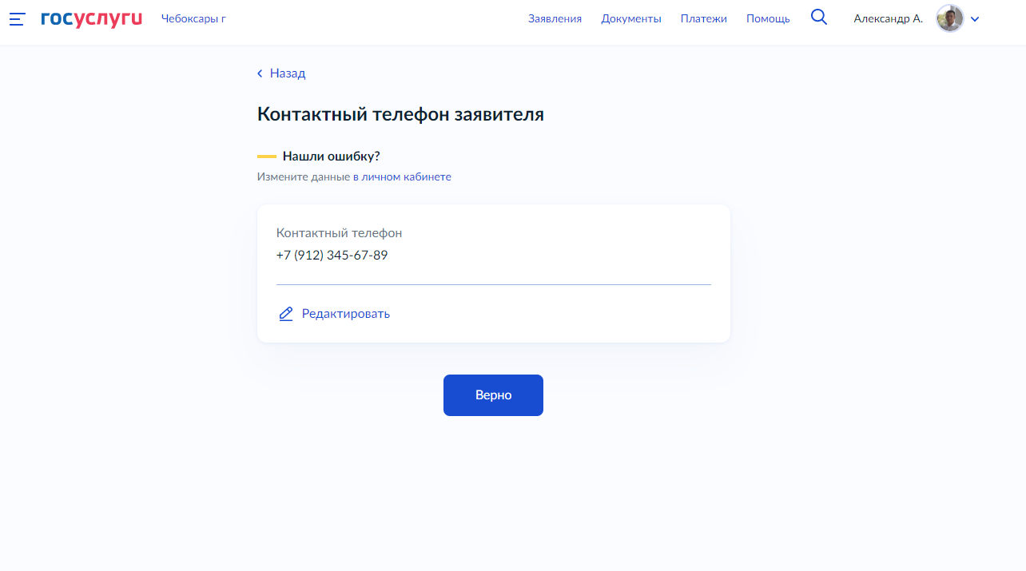
7. | Электронная почта заявителя - нажимаем кнопку «Верно» (либо «Редактировать» при необходимости) | 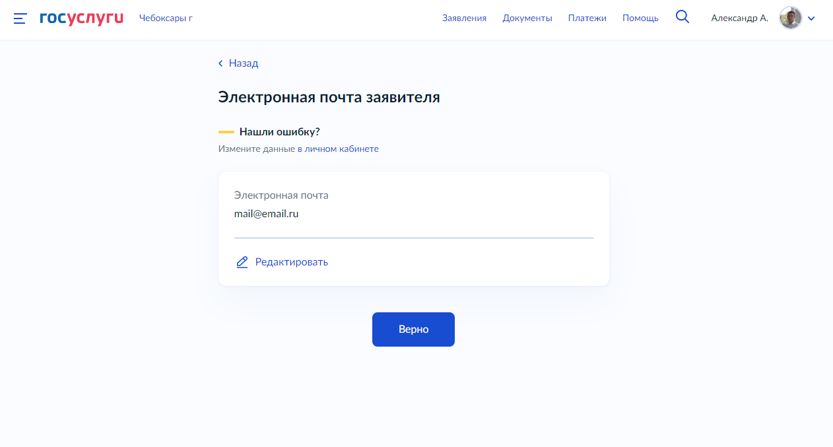
8. | Адрес регистрации заявителя | 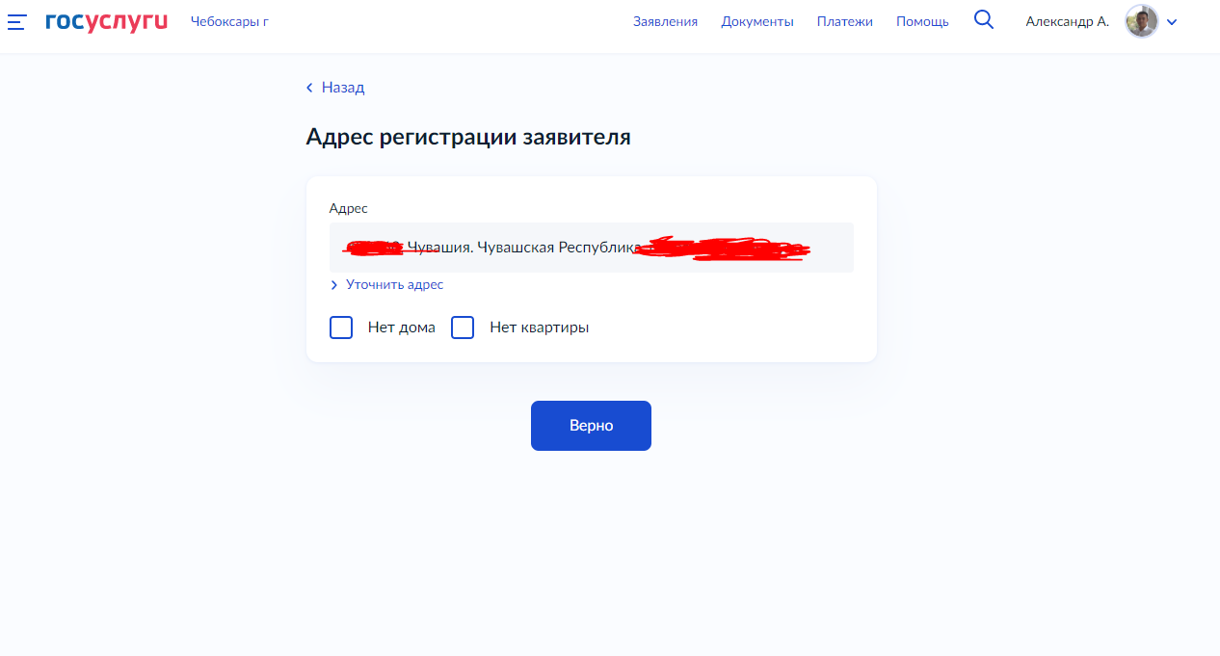
9. | Сведения о ребенке (детях) – нажимаем «Далее» | 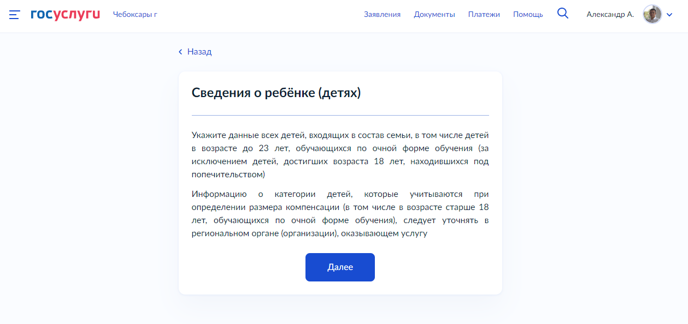
10. | Сведения о ребенке (детях).  Выбираем ребенка. Нажимаем кнопку «Далее»  (НАПРИМЕР: Если в семье трое детей и третий ребенок идет в детский сад, то сначала добавляем его и добавить еще первого и второго ребенка)  Если на 10 шаге выбрали двух и более детей, то данные, указанные в шагах с 11 по 16 повторяются для каждого выбранного ребенка | 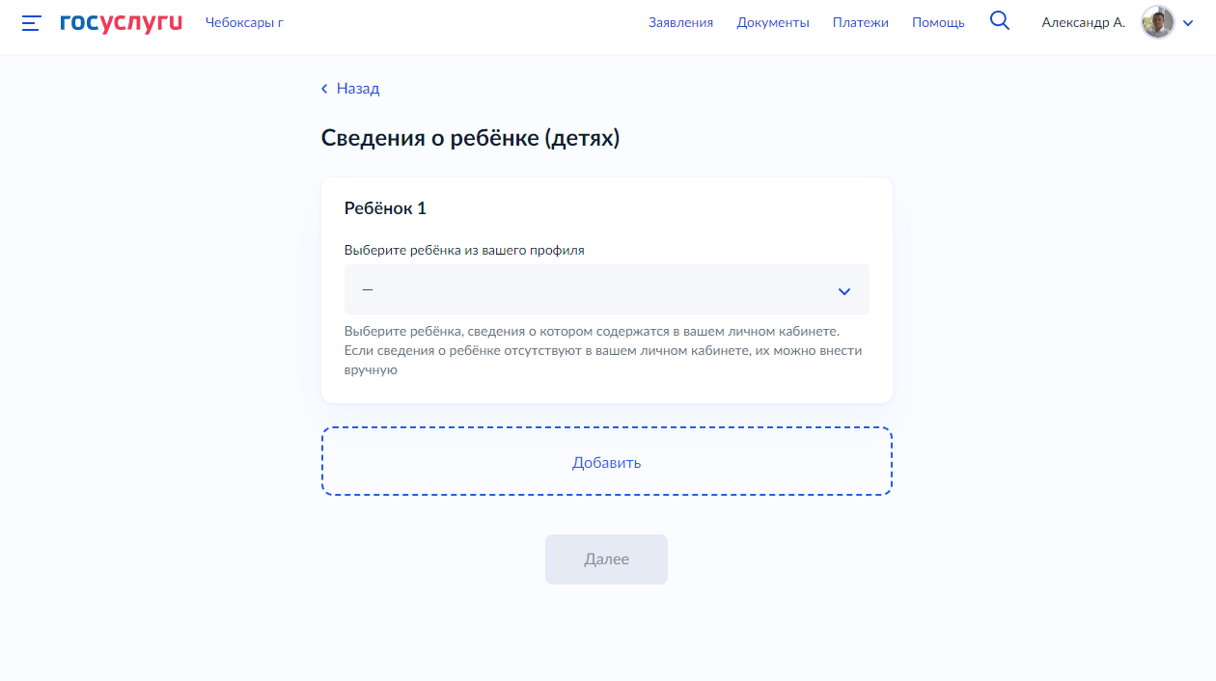
11 | Проверяем сведения о ребенке | 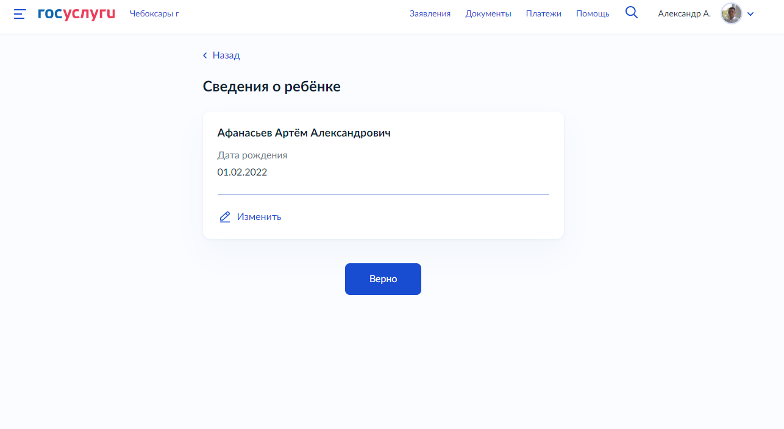
12 | Проверяем сведения о ребенке (СНИЛС) | 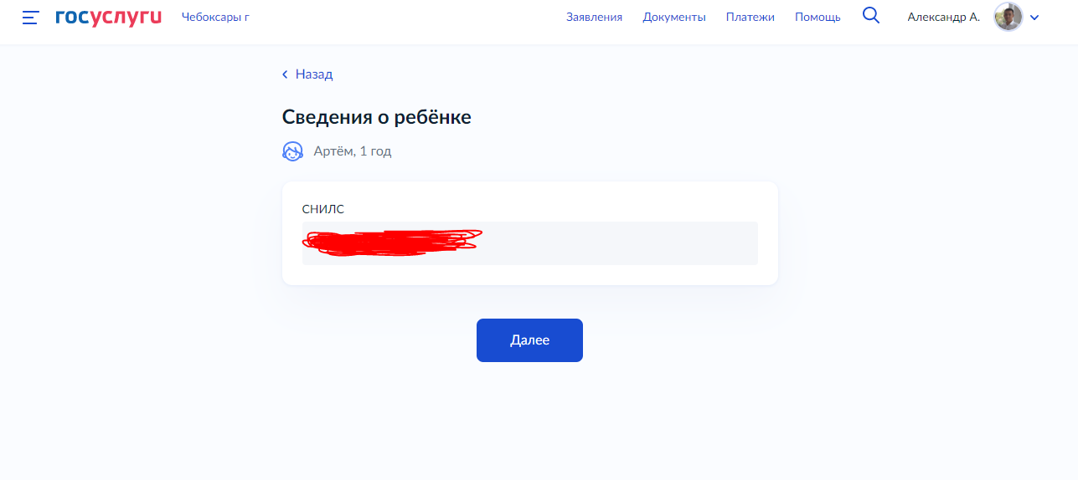
13. | Реквизиты актовой записи о рождении ребенка (ввести вручную). Нажимаем «Далее» | 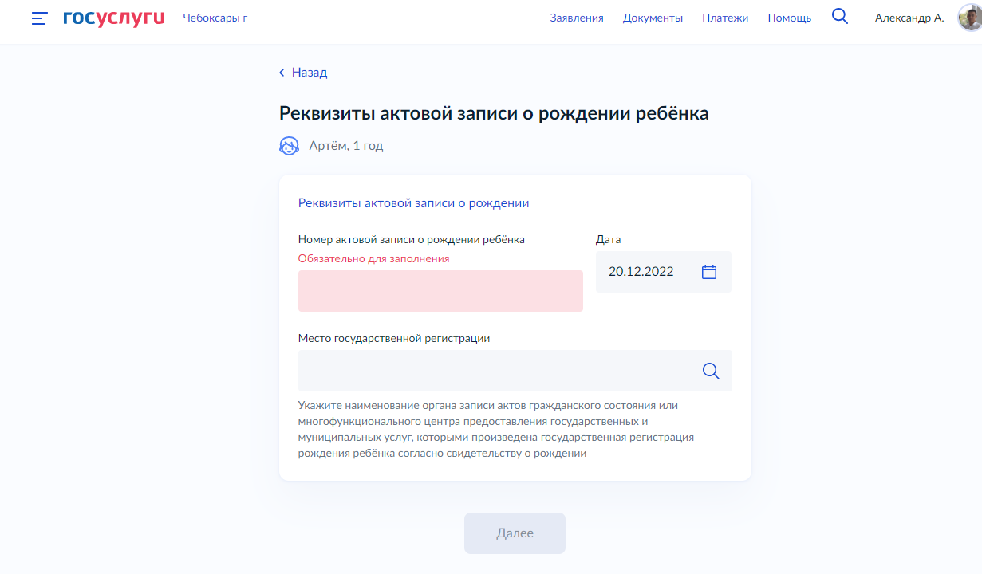
14. | Прошу предоставить компенсацию на этого ребенка  (ввести наименование детского сада/образовательной организации). | 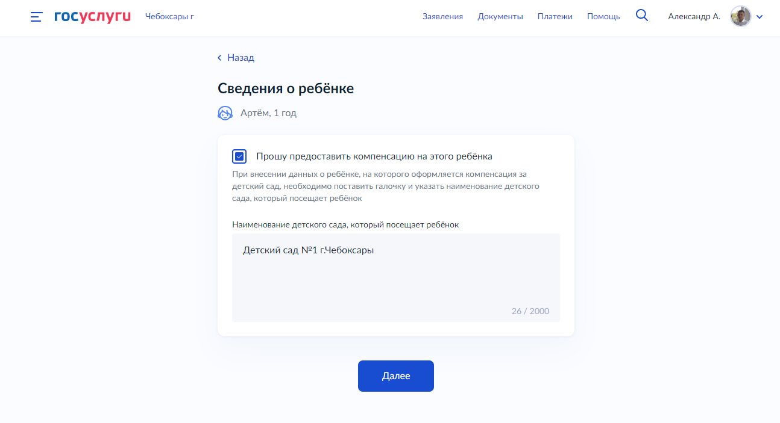
15. | Кем является заявитель (выбираем «родитель» или «опекун»). Нажимаем «Далее» | 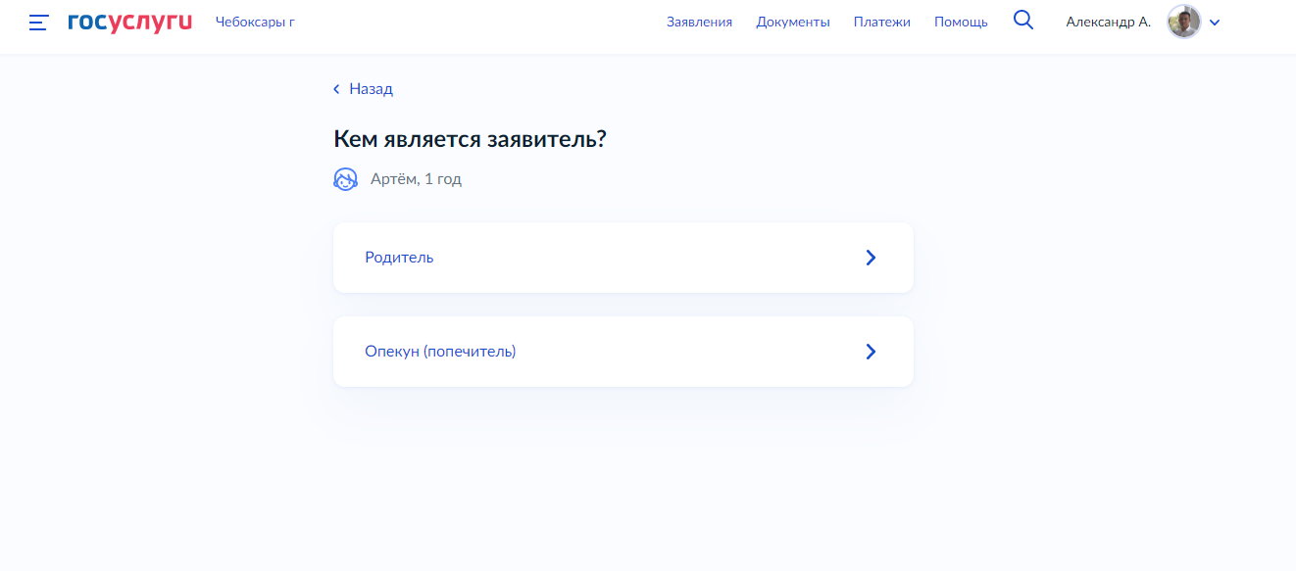
16. | Фамилия родителя соответствует фамилии ребенка?  (выбираем нужное). Нажимаем «Далее» | 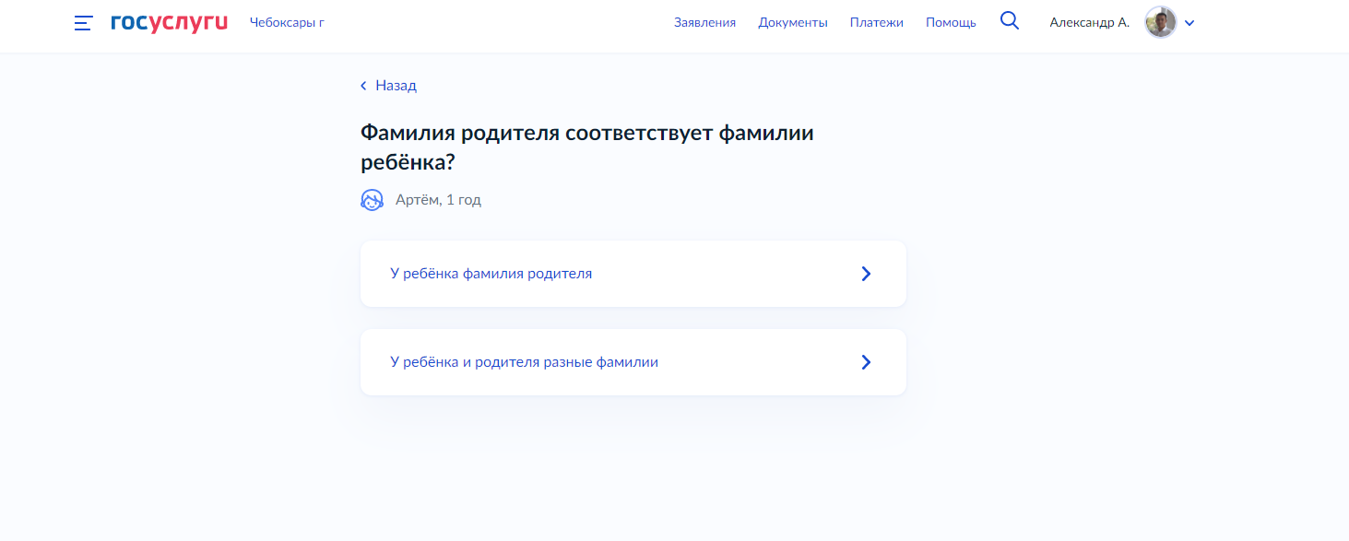
Если на десятом шаге выбрали двух и более детей, то данные, указанные в шагах с 11 по 16 повторяются для каждого выбранного ребенка
17. | Как хотите получать компенсацию? (выбираем «через банк»  Нажимаем «Далее». | 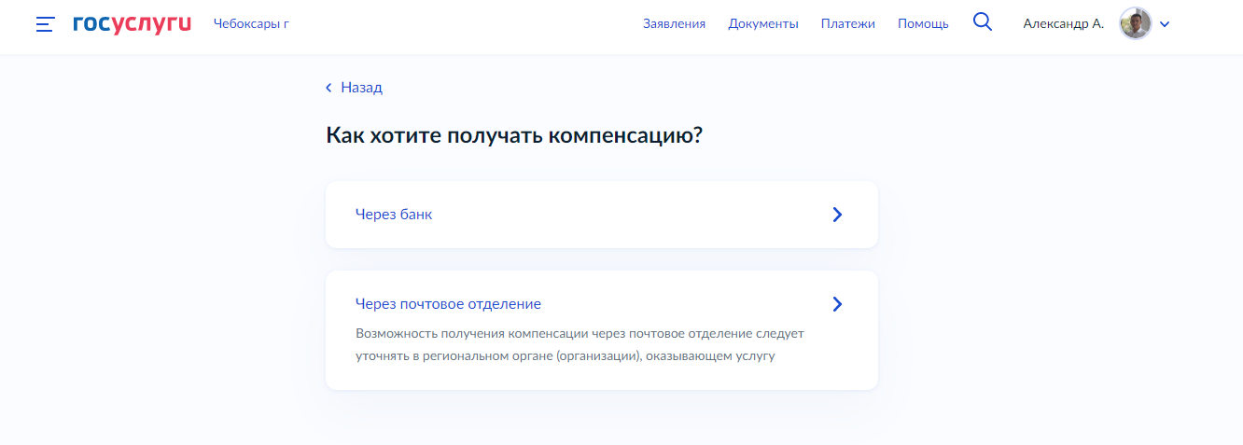
18. | Укажите банковские реквизиты для перечисления компенсации или место нахождения почтового отделения, в зависимости от выбора. Нажимаем «Далее» | 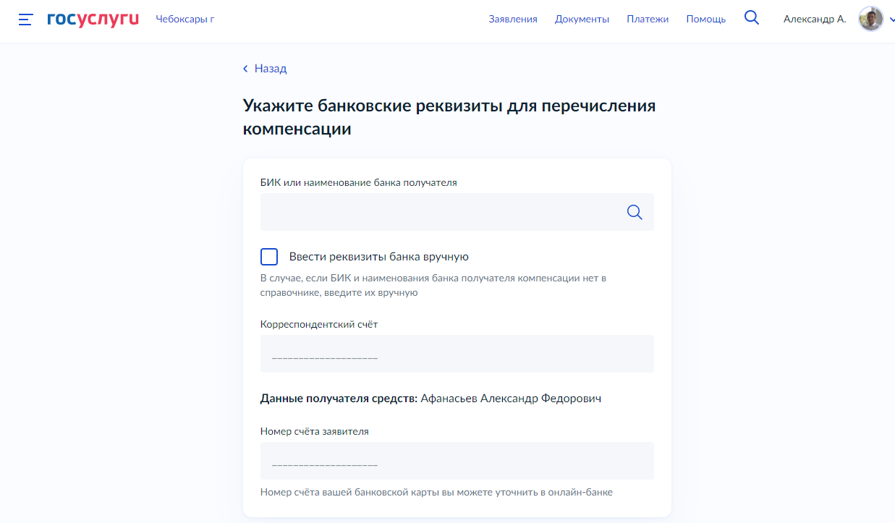
Поскольку компенсационные выплаты предоставляются из муниципального бюджета, заявление через систему госуслуг должно быть переадресовано в соответствующую муниципальную администрацию.
19. | Выбираем муниципальную администрацию на карте или по поиску. Нажимаем «Далее»  Выбрать: МИРА 13  Департамент образования Администрации города Ханты-Мансийска | 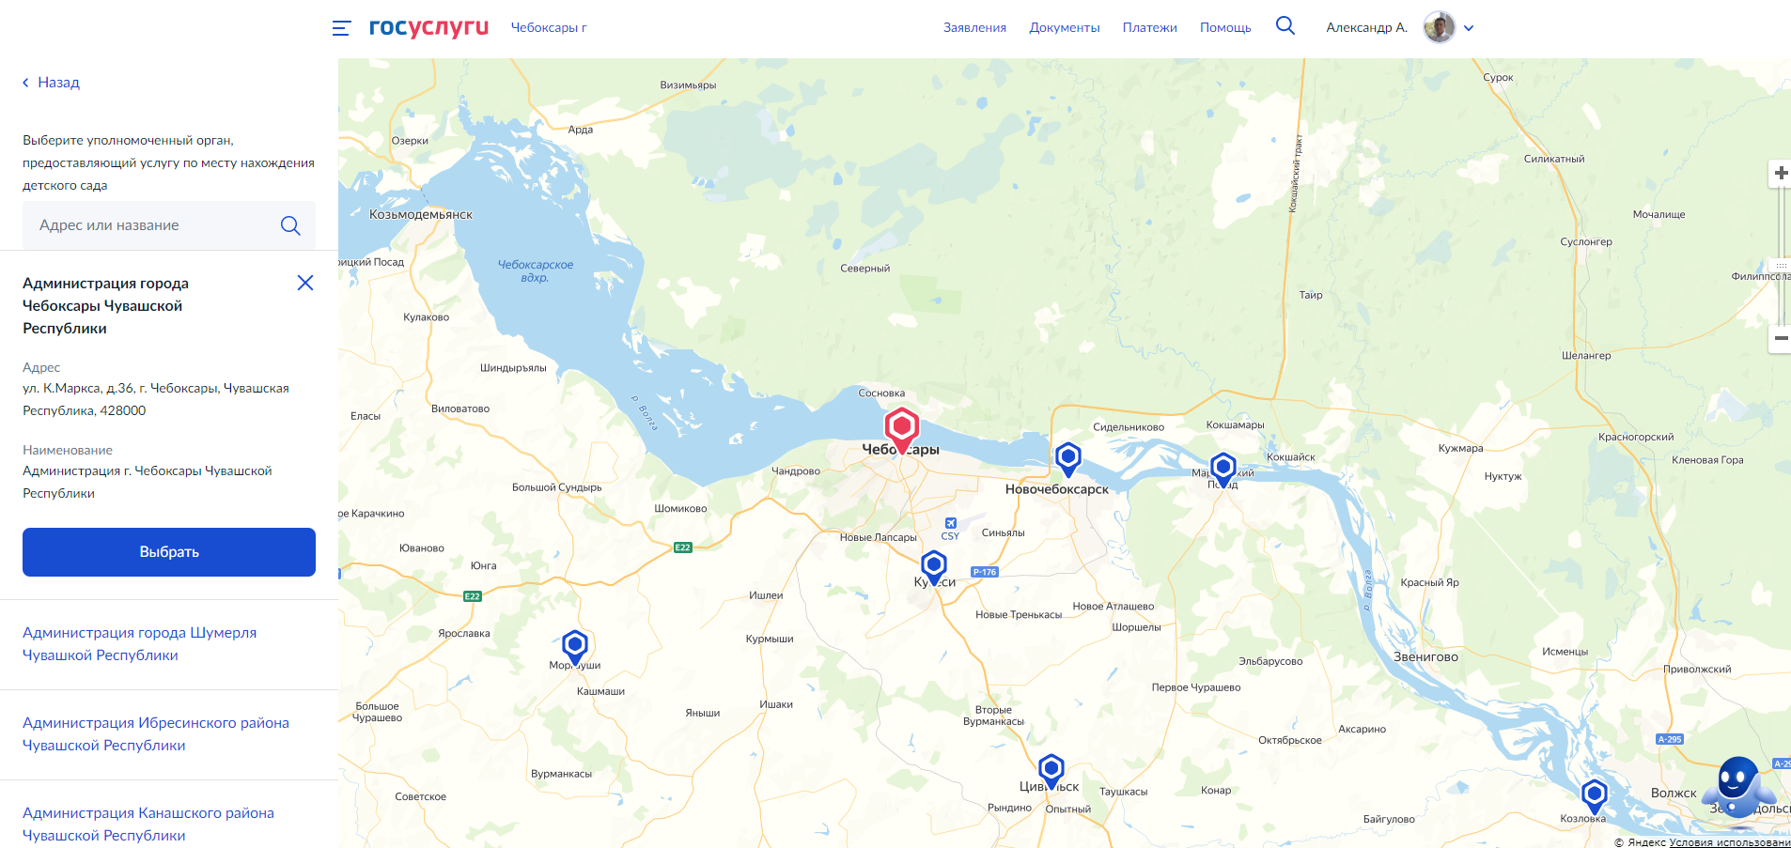
20. | Способ получения результата  (выбираем способ получения ответа о предоставлении государственной услуги).  Нажимаем кнопку «Подать заявление». | 